管理体系审核记录表
过程与活动、  抽样计划 | 涉及  条款 | 受审核部门：生产部 主管领导：陈谢 陪同人员：詹发松 | 判定
 |  | 审核员：文波 审核时间：2020年9月5日
审核条款：
QMS:5.3组织的岗位、职责和权限、6.2质量目标、7.1.3基础设施、7.1.4过程运行环境、8.1运行策划和控制、8.5.1生产和服务提供的控制、8.5.2产品标识和可追朔性、8.5.4产品防护、8.5.6生产和服务提供的更改控制
EMS: 5.3组织的岗位、职责和权限、6.2环境目标、6.1.2环境因素辨识与评价、8.1运行策划和控制、8.2应急准备和响应
部门及人员的职责和权限 | QE5.3 | 生产部主要作用、职责和权限包括:负责基础设施管理控制，负责生产和服务提供的控制，包括制定生产计划，科学合理调度，确保生产计划及时按期完成，负责产品标识，并确保在必要时实现可追溯性，负责产品实现的策划，质量管理体系生产服务提供控制，，负责环境因素、危险源辨识和控制，负责生产过程运行的环境和安全控制，应急预案并实施预案的紧急演练，负责产品生产作业活动、过程中环境安全的监视和测量，负责生产进度、现场工作环境和安全生产管理。  生产部上述作用和职责、权限基本得到有效沟通和实施。
环境因素辨识与评价 | E6.1.2 | 生产部经理陈谢述：公司制订《环境因素识别与评价控制程序》，生产部根据电子元器件的生产工作特点对涉及的环境因素进行了识别和辨识。  在公司编制的”环境因素识别与评价控制程序”中，对环境因素识别和评价的目的、职责、工作程序和记录的要求均有明确的规定。  查到《环境因素识别评价表》：已识别生产部的环境因素产生过程包括：配料、流延、成型、叠压、层压、干燥、切割、排胶、烧结、倒角、封端、烧端、外观分选、测试、编带等，能源消耗、用电不当、生产垃圾等过程中粉尘的排放，噪声的排放，能源的消耗，废水、废渣的排放、固废的废弃等，在环境评价过程中考虑到环境影响、三种时态和三种状态等。使用分级评分的方式。  参加环境因素辨识和评价人员：刘定生 、陈谢、詹发松、黄志华 时间：2020年3月10日  以上危环境因素识别基本全面、无遗漏，评价基本合理。  查到《重要环境因素清单》已识别重要环境因素包括：噪声的排放、潜在火灾和、固体废弃物排放、废气排放等，明确控制措施和责任部门，基本合理。
目标 | QE6.2 | 查有公司级管理目标，并按照部门对目标进行分解，有目标管理管理规定，规定了目标的分解及考核的具体方法。  2020年7月31日生产部质量、环境、职业健康安全目标统计情况  生产部主要目标 统计情况  1、综合良品率≥90% 90.6%  2、生产任务完成率100% 100%  3、设备完好率100% 100%  4、固体弃物有效处置率100％； 100%  5、重大环境污染事故为零 0次  6、“三废”排放达标率； 达标  与方针一致，符合公司总的质量、环境目标，2020年7月31日，陈谢进行了统计及目标实现分析，经查，达成目标。  抽查环境目标管理方案，明确了措施、责任人、时间、资金投入要求。  序号 环境因素 目标 指标 管理方案及措施 责任 部门 预算 启动 时间 完成 时间 检查人  1 固体废弃物（含危废）处理 固体废弃物（危废）有效处置率100% 100% 1）制定《废弃物分类管理办法》 2）实现分类管理，并做出标识；不能形成二次污染。 3）防止采购不合格的材料，应选择环保型的原料，选择有检测通过的材料 4）办公区废复写纸、废色带、废磁盘、废计算器、废日光灯等存放在各部门设置的有标识的盒子里，由办公室统一回收、处理。 5）复印机废墨盒、废电池等由系供方进行回收。 6）生产边角料、包装盒、包装箱由废品回收站回收。 各部门 12000 2020.3.1 2020.12.31 刘定生  2 潜在火灾的发生 无火灾 火灾发生率0 1）检查公司灭火器有效性和充足情况。2）组织人员编制应急预案和消防演练。3）配置烟感报警器。4）厂区禁止抽烟。5）易燃易爆品归类存放。6）配备灭火器、消防栓等。 所有部门 8000 2020.3.1 2020.12.31 刘定生  3 废气排放 达标 达标 1）生产时开启环保设施。2）定期更换UV灯及活性炭。3）每年进行废气排放参数检测。 生产部 20000 2020.3.1 2020.12.31 刘定生  管理方案由责任部门组织实施，目前在实施中，部分已完成。
基础设施 | Q7.1.3 | 1、公司为确保质量、环境管理体系的建立、实施和改进需要，提供并配备主要生产设备包括对心舟烤箱、新粤海西烤箱、网带炉、恒力链式烧银炉、泰络链式烧结炉、烧端隧道炉、纳博热烧结炉、才兴硅钼电炉、米琪行星球磨机、华丰球磨机、南大行星球磨机、华丰球磨机、金宏罐磨机、鑫隆钢带流延机、恒力干燥炉、迈瑞干燥炉、卸料机、恒越性能分选、安捷伦LCR、玖锦LCR、安捷伦LCR、恒越三轨分选、牧磁三轨分选、稳压直流电源、奥德维外观分选、西尼外观分选、恒越编带机、日本日置RDC、天正剪带机、恒越湿法线、KEKO切割机、格朗卧式砂磨机、康赛冷水机、保利德冷水机、宽宝环保溶剂回收机、佳力静压机(水压机)、超声波清洗机、科进超声波清洗、鑫凯驰真空包装机、天光光学压片机、友厚贴胶换面机、友厚涂银机、通明封端机、兴康热风抽干机、烧粉炉、磨粉机、企星摇摆制粒机、永旭高速混合机、先臣振动筛分机、维吉斯达空气能、奥深纯水机、鑫台铭油压压床、多乐信除湿机、加湿器等生产设备；LCR、阻抗分析仪、电子秒表、粘度杯、电阻计、拉力测试器、电子台秤、张力计、卡尺等监视测量设备；以及灭火器、消防栓、废气处理塔等环保辅助设备/设施。现有基础设施配备较充分、齐全，满足日常经营和管理体系的实施和改进需要。  2、企业提供的《设备维修管理规定》、《设备保养管理规定》规定了设备申请、购置、验收、维护保养、检修、标识和报废等控制要求，生产设备维护保养有进行分类控制  查见“设备维护计划表”，每月进行设备维护保养，维修项目：擦拭机身内外、润滑设备、检查油路、操作灵敏可靠、运作正常、附属设备可靠、固定机身平稳、安全防护装置的可靠性、更换易损部件等。查见2020年“设备保养记录表”，表中有列入主要设备进行管理，并填写各设备保养项目、保养日期。  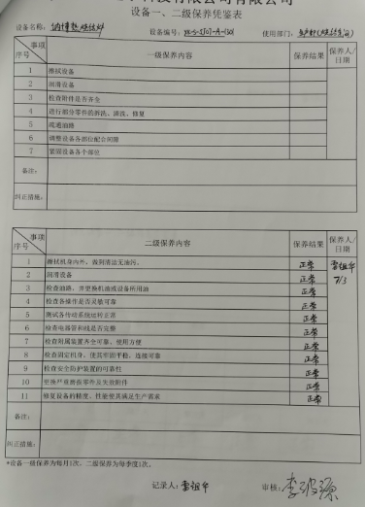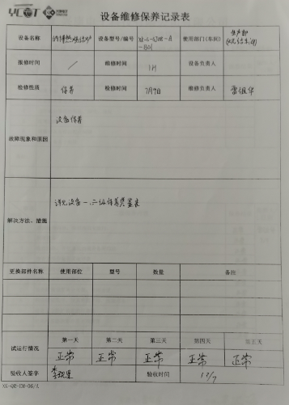  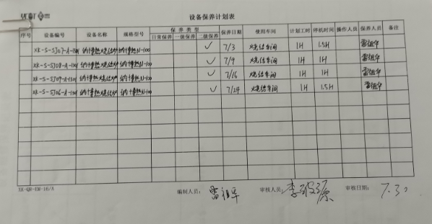  抽查2020.6月设备名称编带机，规格型号：HY-2500，按上述要求进行了保养，设备管理人员：敖玉飞、李波源。  抽查2020.7月设备名称烧结炉，设备编号：XK-S-SJ7-A-1301，按上述要求进行了保养，设备管理人员：雷祖华、李波源。  抽查2020.5月设备名称分选机，设备编号：XK-S-FX03-A-1506，按上述要求进行了保养，设备管理人员：王天宝、李波源。  现场查看到上述生产设备及辅助设备运行状态正常。  公司根据的需要，配备了行政办公用房及通讯、信息系统等基础设施，并配备有办公桌椅，水电、空调、会议室、消防设施设备，并有电脑、打印机、电话、传真机、复印机等办公设备；满足办公需要。  见：依照计划进行设备设施的升级、维护、更换、配备，相关设施配备和管理比较完善。  查：查看设备日常保养（检修）记录表，监督检查人，熊海洋。  现场观察到上述生产设备及辅助设备运行状态正常。  3、查特种设备，有储气罐；罐体生产时间为2018年8月，使用寿命10年；查其附件安全阀校验日期2020年7月19日，下次校验日期2021年7月18日；压力表校验时间2020年7月16日，有效期至2021年1月15日。符合要求。见附件。
过程运行环境 | Q7.1.4 | 策划并制定了《工作环境和管理要求》，现场观察办公区、生产车间环境卫生管理，工作场所布局合理，温湿度适宜，照明良好，满足办公需求。有“办公环境卫生管理制度”、“安全防火规定等规章制度”等规章制度。公司车间保持干净整洁、进车间前去除鞋底尘土，穿静电服、静电帽、工作鞋进入车间，运行环境良好，满足要求。  经与主管人员交谈，其对本部门在本条款管理中的职责、分工和接口关系清楚掌握，基本符合文件要求。  公司定期举行旅游活动、体检，带薪休假等，已缓解员工的心理压力、过度疲劳等。  公司现场观察，公司办公场所和生产场所均环境良好，满足办公需要，无特殊环境要求。
运行的策划和控制 | Q8.1 | 一、确定产品和服务的要求  1、顾客的合同要求：依据客户要求确定产品的数量、规格、型号、交期等。  2、公司生产的产品主要有：电子元器件的生产  3、公司生产、检验相关标准：按客户要求、GB/T24296-2009 烧结软磁材料技术条件、GB/T3658-2008 软磁材料交流磁性能环形试样的测量方法、SJ20819-2002 军用EMI吸波元件、SJ51864/4-2016叠层片式大电流磁珠详细规范、GB/T16513-1996抑制射频干扰固定电感器第2部分 分规范 试验方法和一般要求的选择、GB/T16512-1996抑制射频干扰固定电感器 第1部分 总规范、GB/T14006-1992 通信和电子设备用变压器和电感器外形尺寸 第一部分：采用YEL-1铁芯片的变压器和电感器、GB/T8554-1998 电子和通信设备用变压器和电感器 测量方法及试验程序、GB/T9632.1-2002通信用电感器和变压器磁芯测量方法、GB/T11441.2-2011 通信和电子设备用变压器和电感器铁芯片 第2部分：软磁金属叠片最低磁导率规范、GB/T 14860.1-2012 电子和通信设备用变压器和电感器 第1部分：通用规范等，编制了相应的过程文件：编制了《生产工序作业指导书》、《过程检验规程》等指导产品生产和确定产品的接收；  3、特殊过程：烧结过程。  4、明确了质量目标和相关的产品特性要求：综合良品率≥90%、顾客满意度≥90分，根据客户技术要求进行生产和服务的提供。  二、过程及产品接收准则  1、工艺流程：  配料→流延→成型→叠压→层压→干燥→切割→排胶→烧结→倒角→封端→烧端→外观分选→测试→编带→入库。  2、接收准则：原料验收标准、成品检验规范、客户要求等。  三、确定资源需求：  生产设备：新粤海西烤箱、泰络链式烧结炉、华丰球磨机、金宏罐磨机、鑫隆钢带流延机、恒力干燥炉、恒越性能分选、安捷伦LCR、恒越三轨分选、奥德维外观分选、西尼外观分选、恒越编带机、日本日置RDC、天正剪带机、恒越湿法线、KEKO切割机、保利德冷水机、宽宝环保溶剂回收机、鑫凯驰真空包装机、天光光学压片机、友厚贴胶换面机、友厚涂银机、通明封端机、兴康热风抽干机、奥深纯水机、鑫台铭油压压床、多乐信除湿机、加湿器等生产设备。  监测设备：LCR、阻抗分析仪、电子秒表、粘度杯、电阻计、拉力测试器、电子台秤、张力计、卡尺等。  设备与监测设备基本满足公司产品和服务的需求。  四、实施过程控制：  公司按照制定的各工序作业指导书及《过程检验规程》、《成品检验规范》、《原料进货检验规程》、《关键原料定期确认检验规程》等文件对产品的生产和检验过程实施了过程控制。  五、根据企业体系运行控制的要求策划了成文信息要求，公司生产和服务相关记录主要有：作业通知单、成品检验单、车间巡检记录、生产工艺记录表、检验记录表等。用于保持、保留有关质量体系运行要求的成文信息。  策划的输出适合于组织的运行。经识别，无外包过程。 | N
生产和服务提供的控制 | Q8.5.1 | 公司规定了生产和服务的控制要求，符合企业实际和标准要求，具有可操作性。  一、现场查看受控条件：  1) 公司目前从事的是电子元器件的生产  生产的工艺流程是：配料→流延→成型→叠压→层压→干燥→切割→排胶→烧结→倒角→封端→烧端→外观分选→测试→编带→入库。，通常依据客户的订单来确定需要生产各种产品的数量、规格型号、交货期，从而控制生产和销售的有序进行。经识别生产过程配料为关键过程，烧结过程特殊过程，无外包过程。  特殊过程是烧结过程，提供特殊过程的《特殊过程确认单》，对烧结过程进行了过程确认。参与确认的人员：陈谢、刘定生、詹发松等，确认日期：2020.3.20日  提供了顾客的订单要求，内容包括：规格型号、数量、价格、交货期，齐全完整。  现场有：图纸、设备操作规程、配料作业指导书、流延作业指导书、叠压作业指导书、层压作业等指导书、检验规范，操作性较强，可以满足指导生产操作的要求。  2）提供和配置了LCR、阻抗分析仪、电子秒表、粘度杯、电阻计、拉力测试器、电子台秤、张力计、卡尺等等，监视和测量设备配置适宜，维护保养良好，能够满足质量特性测量需要。  3）检验活动有原材料检验、过程检验、成品的外观、规格尺寸、结构、电性能等项目检验，能够验证过程和产品是否符合接收准则。  4）提供和配备了新粤海西烤箱、、泰络链式烧结炉、华丰球磨机、金宏罐磨机、鑫隆钢带流延机、恒力干燥炉、恒越性能分选、安捷伦LCR、恒越三轨分选、奥德维外观分选、西尼外观分选、恒越编带机、日本日置RDC、天正剪带机、恒越湿法线、KEKO切割机、保利德冷水机、宽宝环保溶剂回收机、鑫凯驰真空包装机、天光光学压片机、友厚贴胶换面机、友厚涂银机、通明封端机、兴康热风抽干机、奥深纯水机、鑫台铭油压压床、多乐信除湿机、加湿器等，设备运转正常，维护保养良好，配置适宜于生产工艺过程。设备能按照生产流程摆放，摆放基本合理，车间通风良好，光线充足，车间内地面比较干净、整洁，有安全通道和灭火器，基础设施和环境能够满足生产需求。  5）生产操作人员和技术人员、管理人员以及质检员都经过了培训，能力满足要求，特种作业人员持证上岗。  6）提供了设备操作规程、生产作业指导书、专用仪器工具等，规定了操作的步骤、方法、注意事项等，操作人员直接按要求进行控制，防止人为错误。  7)所有的产品(从原材料至成品)都必须经检验合格后方可转序、入库和交付。产品经过测试检验合格后方可放行和交付，业务部负责产品交付和交付后活动的实施，并负责联系售后服务。发货前由业务部开具出库单(一式三份,留存一联、财务一联、客户一联)，成品库管员依据出库单发货，随货同行有产品合格证、出厂检验报告，公司负责联系货运交付到指定地点，经查出库、交付手续齐全。  生产现场观察：  电子元器件产品结构形状基本一致，区别主要在于规格尺寸、颜色、电性能参数的不同。  1．配料工序，正在进行电子元器件-磁珠（规格型号：SCBG201209U301T）产品进行配料工序，将称量好的原材料（U100粉料、X200粉料、B-76、DOP、醋酸正丙酯、无水乙醇、异丁醇）从球磨机入料口中倒入，进行球磨；一次球磨时间6H，频率40Hz；二次球磨时间：20H，频率40Hz；6、粘合剂搅拌设置时间：4H，频率：70HZ；出料后测试浆料的粘稠度，干法22±4S,湿法12±2S.浆料为合格，实测符合，操作人丁赛。  2、流延、成型工序，正在生产电子元器件-磁珠（规格型号：SCBG201209U301T）产品，进行流延工序，浆料通过气管流到流延刀头装料盒内，再通过刀口流到钢带上，控制流延刀装料盒的液面高度，浆料到钢带形成的膜片通过流延加热区，抽风处，再到起膜处，用起膜刀起膜，通过设置的转盘的频率，切割的时间，传送带的频率，切出所需要的膜片尺寸，（工艺控制：抽料泵的流量控制在11.5--17.5之间；切膜时间设置15S；设定膜片长20cm，宽度19.8cm；干粉浆料温度设定48°C±3），观察员工操作符合要求，操作人文翔。  3. 叠压工序，正在生产电子元器件-磁珠（规格型号：SCBG201209U301T）产品，进行叠压工序将10张75um和100um的干法流延薄带，叠在一起，单张与单张要完全重合，允许最大偏移范围为3mm，不同张保护层之间用蜡纸隔开，放在热压机平台上进行热压（10MPa，60±10S），热压厚度收缩率为95%。叠好的保护层需要按不同粉料分区域放置，防止混料，操作人谢林秀。  4. 层压工序，正在生产电子元器件-磁珠（规格型号：SCBG201209U301T）产品，进行层压工序  将用水压袋包装好的产品放入水压机中，在温度达到设定值（75℃）的前提下开始水压（保压时间：1000S,压力：35MPa，），操作人刘小珍，作业符合作业指导书要求。  5. 干燥工序，正在生产电子元器件-磁珠（规格型号：SCBG201209U301T）产品，进行干燥工序将水压好的产品放置在物料车上，送入烤箱中，不可以堆叠摆放（时间：15H，温度：200℃），记录送入时间，操作工黄宦，符合作业指导书要求。  6、切割工序，正在生产电子元器件-磁珠（规格型号：SCBG201209U301T）产品，进行切割工序，将干燥后的半成品，通过切割机切成所需的尺寸要求（长度2.37±0.03mm；宽度：1.43±0.02mm；厚度0.97±0.03mm），用产品对应尺寸的筛网过滤，单颗的产品能直接通过筛网，剩下粘结的产品手动进行打散作业，把本批次产品放置在同一密封袋中，并贴好标识，记录型号及批次。操作人欧阳效政，作业符合作业指导书要求  7、排胶工序，产品装入铁筛网，放入箱式热风排胶炉中，设定温度曲线：（如下），记录放入及取出时间。  曲线数 1段位 2段位 3段位 4段位 5段位 6段位 7段位 8段位 9段位  温度 70℃ 150℃ 180℃ 190℃ 220℃ 280℃ 330℃ 360℃ 100℃  时间 2H 5H 5H 9H 13H 7H 5H 6H 4H  排胶后检测产品品质，正常颜色为红褐色，操作人周仕来，作业符合作业指导书要求  8、烧结工序：检查烧结的产品型号、产品数量与随工单是否一致配对，将产品放入网带式高温烧结炉的网筛中进行烧结，设定温度曲线：设定温度曲线：（如下），网带速度(15mm/min)。  温区 温区1 温区2 温区3 温区4 温区 5 温区6 温区 7 温区8 温区9 温区10 温区11  温度（℃） 510 620 729 873 878 873 876 875 822 780 750  操作人黄宦，作业符合作业指导书要求  9、倒角工序，将产品放入行星倒角机罐子中（产品量≤800g），倒角机设定转速270转，时间：1小时；倒角后在显微镜下观察倒角情况是否符合样品的标准要求。操作人朱晓翠，作业符合作业指导书要求  10、封端工序，准备好的过胶板放入振板机的治具卡槽内，将治具放入振板机，倒入适量待封端产品，注备好封端产品所需的银浆（IT-3760、PG6340、 DS-7260THM-D）在封端机浆料槽内，进入封端机中按设定程序进行封端作业，封端机浸封厚度2.0mm，产品自动封端完成后，取出封端好的产品，检查封端后产品外观；操作人钟日山，作业符合作业指导书要求  11、烧端工序，将产品均匀的平铺在网筛上，不可堆积，放入网链式烧银炉中，设定：烧银炉调整到150mm/min，2分钟记录一次数据，温度设定如下：  温区1 温区2 温区3 温区4 温区5 温区6 温区6 网带调速  320℃ 420℃ 545℃ 655℃ 655℃ 655℃ 510℃ 50mm/min  烧端完毕后，及时做好记录，放在已烧端区，防止与未烧端产品混料，操作人刘红霞，作业符合作业指导书要求  12、外观分选工序，将产品放入分选机的分选盘中，按产品的规格进行分选，自动分选外观，每批产品正式分选2~3K后，作业员应该立即检查分选产品的端头、磁体表面是否有刮伤。分选完毕后，确认不合格品数。操作人邱庆峰，作业符合作业指导书要求  13、编带工序：将产品、纸带、上盖带、下盖带放入编带机中，设定上烙铁温度要求标准：195℃，下烙铁:180℃，进行自动编带作业，编完一盘后，进行剪盘、装盘，包装，使用美纹胶在上盖带正面，粘贴5-8cm的范围内结合粘牢，然后拉紧引带顺着绕带的放下贴在上盖带上，美纹胶不要贴到载带上，整个美纹胶的长度为10-15cm。操作人欧阳兆军，作业符合作业指导书要求。  通过现场观察以上工序操作均符合操作文件要求。  组织生产过程的控制符合标准规定的要求。
标识和可追溯/产品防护 | Q8.5.2  Q8.5.4 | 产品标识主要通过划分区域、生产工艺记录、检验记录等进行标识，状态标识分为合格、不合格、待检等，生产加工过程中和产品监视和测量过程中有采取适当的方式对产品进行标识（含检验状态），标识有确保唯一性，当有追溯性要求时，可确保在必要时进行追溯。  原材料依据不同的类型和防护要求进行防护运输，产品运输要求包装等。  生产车间原材料分类分区放置在指定仓库、产品标识方法得当、未发现不同类型和状态产品发生混淆现象。标识和可追溯性基本符合标准要求。  产品生产过程中有采取相应的措施进行防护，以确保符合要求。防护包括标识、处置、污染控制、包装、储存、运输以及保护等。产品交工、包装及交付到预定地点期间，针对产品采取适当的防护措施，包括选择合适的搬运方法和设备（人工搬运车）、贮存场所，保持标识完整、清晰。  产品标识和防护管理基本符合要求。
更改的控制 | Q8.5.6 | 对生产服务提供的更改进行必要的评审和控制，以确保稳定的符合要求。  组织保留形成文件的信息，包括有关更改评审结果、授权进行更改的人员以及根据评审所采取的必要措施。  经询问，目前无生产的变更。
环境和职业健康安全运行控制 | E8.1 | 编制与环境、安全体系运行控制有关的文件有运行控制程序、废弃物控制程序、噪声控制程序、消防控制程序、劳动防护用品控制程序、资源能源控制程序、应急准备和响应控制程序、生产车间噪声控制作业指导书、生产生活固废垃圾处理/利用作业指导书、员工职业健康及劳动保护管理规定、应急预案等。  提供了《环境目标、指标与管理方案及实施情况一览表》，管理方案内容包括如下：环境安全目标、环境安全指标、管理措施、完成时间、责任部门等内容。具有一定的可操作性。  1、废水管控：  企业废水主要是生活废水，食堂生活废水经过隔油池处理后与办公楼、厕所产生的废水采用“化粪池+微动力生化处理装置”，处理后排入工业园内污水管网统一处理。  2、废气管控：  电子元器件生产过程中所用原辅材料中的有机溶剂包括无水乙醇、导电银浆及PVB 树脂，烧结过程中达到所用有机溶剂的挥发温度，有机溶剂在烧结过程中存在部分挥发，无组织排放。生产车间设置为封闭式，并采用负压进行抽气，有机废气抽集后送入UV 光解+活性炭吸附装置中处理，处理后通过15m高排气筒排放；少量未被收集的有机废气，以无组织的形式排放到车间空气中，在车间门开关时逸散的大气环境中。  3、噪声管控：  生产过程在配料、叠压、层压、烧结、封端、切割等工序设备运行产生轻微噪声，采取厂房内操作和选用低噪声的设备和工具，厂房密闭生产，同时加强设备的检查和维保，确保机械设备在正常工况下运行，其他工序基本无噪声，无高噪声设备。  4、固废管控：  本项目切割、激光剥皮工序运行过程中，将会产生一定量的边角料，主要成分为铁氧体粉末料及玻璃陶瓷碎料等，该部分固废进行收集，将回用于生产线；  办公过程中固废主要是墨盒硒鼓等办公危废，由行政部人事部统一处理，一般是交供应商回收，生活垃圾由当地环卫所处理，公司缴纳处理费。  生产过程中的危废：主要是使用后的废机油桶，废抹布，废活性炭；废油桶厂家回收处理，废抹布使用较少，暂存于危险品仓库存放。签订了危废处置协议，待收集到一定量后进行处理。  5、能源资源管控：  生产过程注意节水、节电、节约陶瓷、银浆，人走关闭设备和照明开关，现场未发现有漏水和浪费电能的现象。  6、产品生命周期的环境管控：  公司从工艺设计和采购产品时已考虑了产品的环保性（包括其包装），生产过程中，严格按照环保等管理制度实施，控制好辅助材料的用量，避免浪费，生命周期终了时陶瓷、银等还可以回收再利用。  7、潜在火灾管控：  公司生产车间和办公区域配备了灭火器、消防栓，均符合要求。  8、安全防护：  公司给员工发放手套、口罩、工作服、工作帽、工作鞋等劳保用品，生产车间封闭管理。  9、能提供防止员工意外伤害加重的急救药品如创可贴、杀菌药水等。  10、为主要长期员工上社保，查见了交款证明。  11、为环境和职业健康安全管理体系运行提供了财务支持，见行政部审核记录。  12、员工饮用水为纯净水通过饮水机饮用。  13、提供了2020年4月至2020年8月环境安全检查记录表，检验项目主要有加工/办公/生活区域卫生是否清理干净，固废情况、噪音排放，办公区域是否安全用电，消防设施是否完好，消防通道是否畅通，人员是否按规定穿戴防护用品，能源消耗等。  抽查2020.4.5日、2020.5.8日、2020.6.9日检查结果均正常，检查人陈谢。  14、查三废监测情况，公司提供了三废监测报告，对噪音、废水、废气等进行了监测，结果符合要求。见附件。  15、现场运行控制：  现场巡视办公及生产区域配备有灭火器和消防栓多个，各车间均配有灭火器。  现场查看各工序设备运转正常，人员操作方法合理，并佩带要相应的防护措施，如口罩、手套等。操作人员穿戴有工作衣、工作帽、工作鞋等安全防护用品。  化学物品存放仓库，主要存放醋酸正丙酯、无水乙醇、异丁醇等生产原料，贴有MSDS，物料标识明确、排放整齐，进行使用登记管理，使用前进行审核，待批准后进行发料管理，公司提供了相关每种化学物品的每日登记使用一览表，管理人：刘代金。  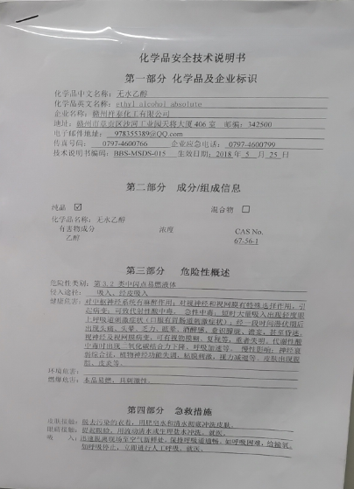  各车间安全设施设有提示说明，方便取用，未发现遮挡消防设施和挤占消防通道的情况。  配料工序，防护设施合理，设备上张贴安全警示标识，安装了减震设施，噪音轻微。现场配料操作人员配戴口罩，穿工作服、工作帽、工作鞋，产品通过输送管道进行输送，无废水、废气、废渣。  切割工序，设备贴有设备安全操作规程，员工佩带手套、穿戴工作服及工作鞋进行作业进行防护，使用切割机进行作业，整个切割过程设备噪音轻微，产生的产品粉尘，主要成分为铁氧体粉末料及玻璃陶瓷碎料等，收集并循环使用，集尘器系统收集后循环使用。  水压工序，设备热水均压机贴有设备安全操作规程，员工佩带手套、工作帽、穿戴工作服及工作鞋进行作业进行防护，将叠层好的半成品，通过水压压力3000psi，保压时间60秒；整个过程设备噪音轻微，水进行循环使用，无外排，无废渣。  排胶、烧结、烧端工序，设备安全操作规程，各段温度按要求进行设定；排胶、烧结、烧端工序过程设备噪音轻微，生产过程中所用原辅材料中的有机溶剂包括无水乙醇、导电银浆及PVB 树脂，烧结过程中达到所用有机溶剂的挥发温度，有机溶剂在烧结过程中存在部分挥发，生产车间设置为封闭式，并采用负压进行抽气，有机废气抽集后送入UV 光解+活性炭吸附装置中处理，处理后通过15m高排气筒排放。  配电室门口设有防鼠挡板，配有绝缘手套、绝缘鞋、高压验电笔、安全帽，内部配有灭火器。  生产车间内现场电线布线合理，电线均处于完好状态，设备安装稳固、有接地及保护装置，控制柜及漏电保护器状态良好。  车间安装有应急灯和应急出口指示，消防设施（灭火器、消防栓等）处于有效状态。  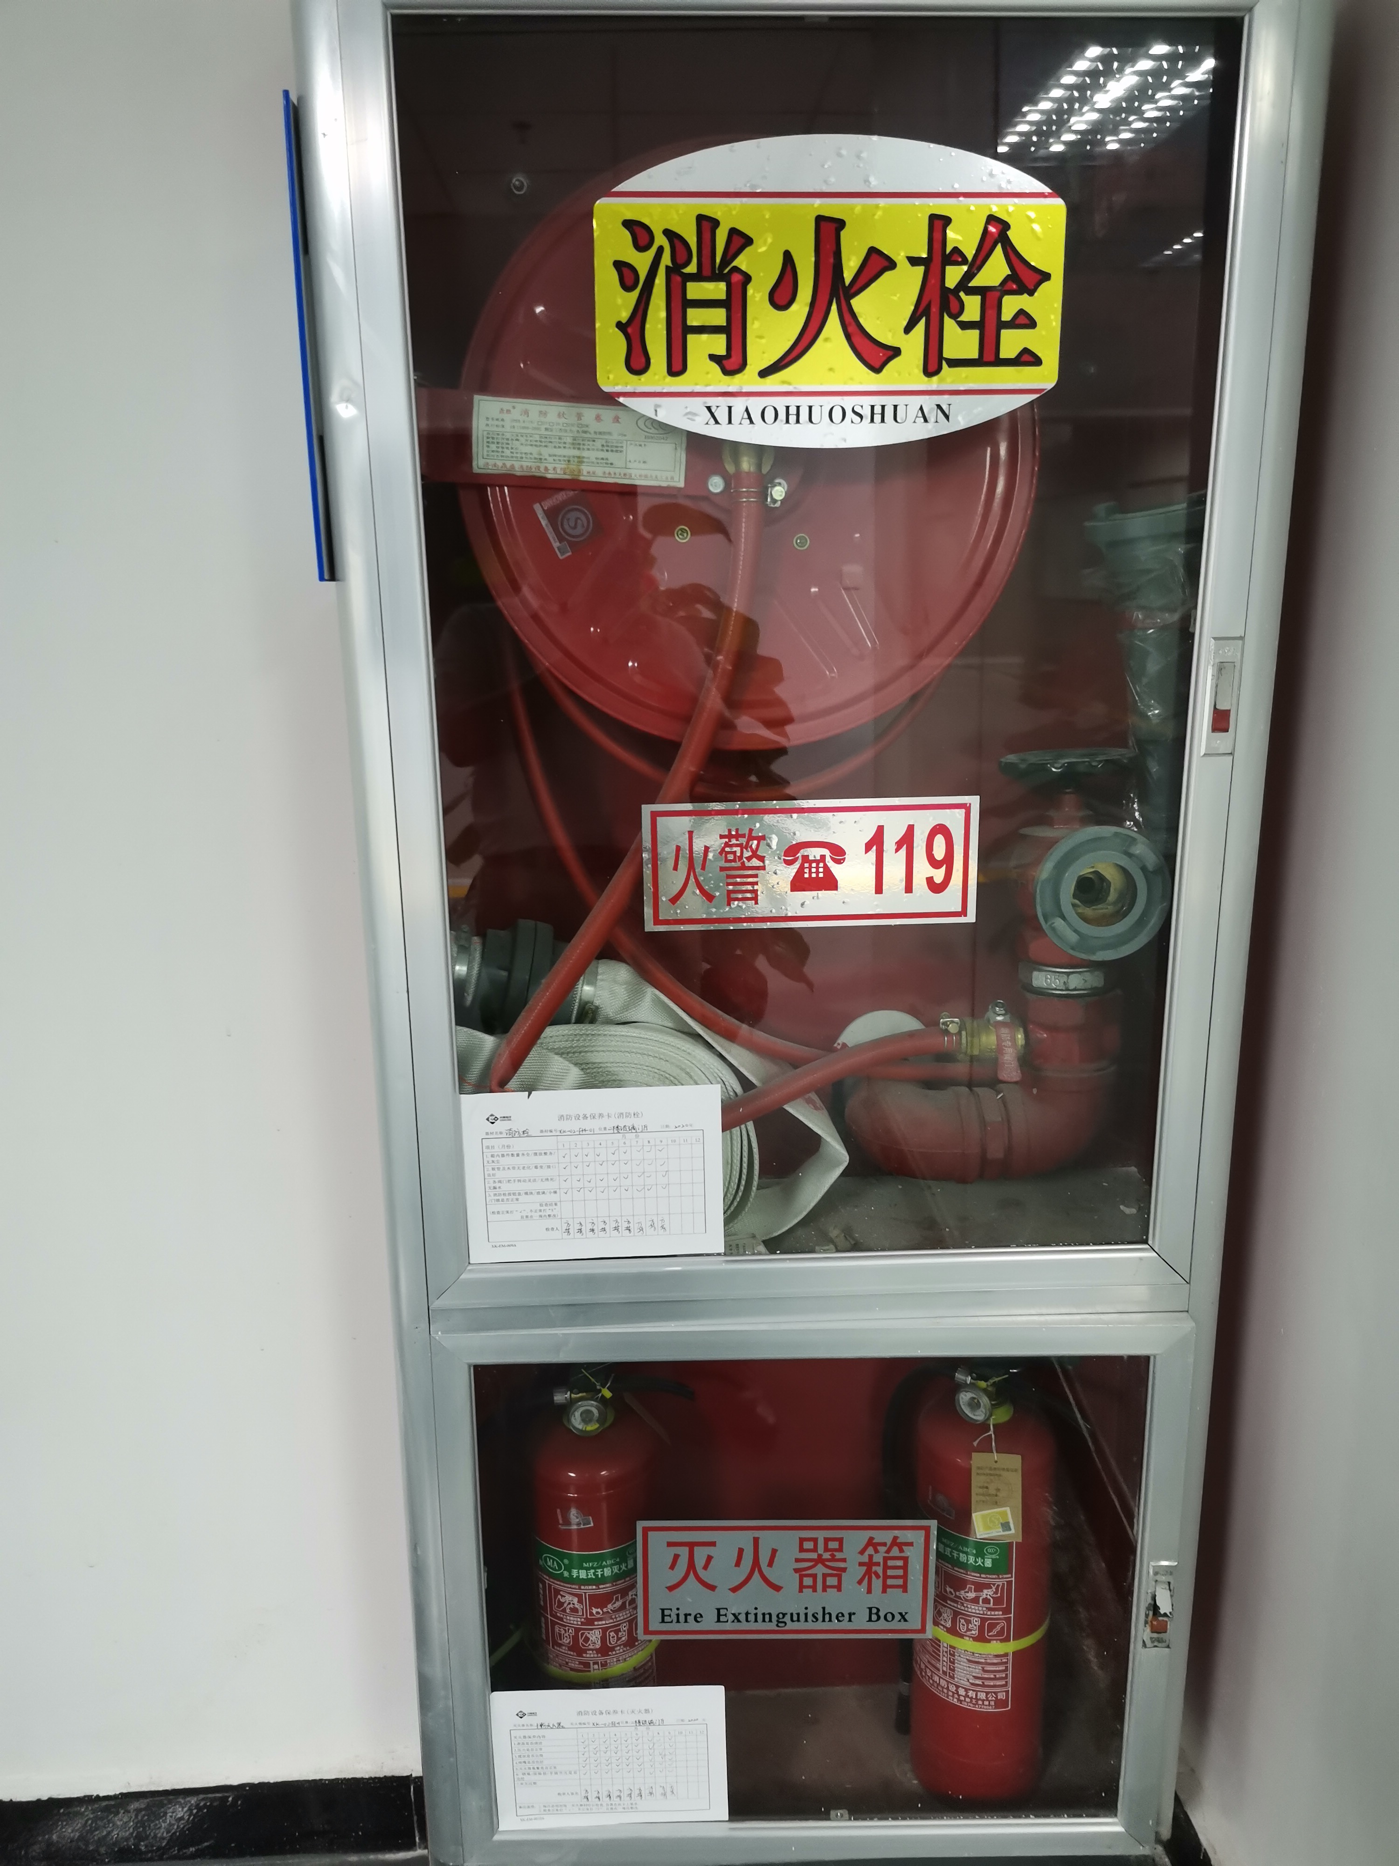  车间现场在环保方面的控制管理基本有效。
应急准备和响应 | E8.2 | 负负责人介绍，公司制定《应急准备和响应控制程序》、《应急救援预案》等，包括火灾应急预案等  抽查见：《火灾应急演练记录》  演练时间：2020年6月30日  演练地点：生产车间  演练部门：全体部门  演练负责人：詹发松  参加人员各部门人员。过程记录详细。  演练的效果  1、组织指挥有序，项目岗位配合较好，达到了预定目标，演练的效果较好。  2、人员的速度较快，及时按照预定方案对事故处理人员进行保护。  3、各参训人员着装整齐，装备佩戴完整，精神饱满。  4、处理事故得当，速度较快，分工明确，能各负其责  演练达到了目的。有效。  在演练结束后进行了总结，应急预案有可操作性，应急人员基本掌握该方案，能够应对突发事件。  自体系运行以来尚未发生紧急情况。

说明：不符合标注N

